TÝDEN PONY-GAMES V ČESKÉ REPUBLICE
První týden v srpnu se pod vedením dvou renomovaných francouzských rozhodčích uskuteční dvě jednodenní stáže pro jezdce a trenéry pony-games. Jejich vyústěním budou turnaje v Olomouci, kde se v sobotu 6. 8. koná osmé kolo seriálu „Pony-games cup 2016“, kterému bude předcházet páteční společný trénink.
Cílem akce je zvýšit povědomí o disciplíně pony-games v České republice a zároveň přiblížit trenérům moderní přístupy v práci s dětskými jezdci. Stáží se mohou zúčastnit celé týmy i jednotlivci.
Součástí „Týdne“ bude též výběr jezdců do národního týmu pro účast na mezinárodních závodech ve Francii (Saint-Lô, 10. - 11.9. 2016) na vypůjčených ponících stáje Le Picotin pana A. Ribault.
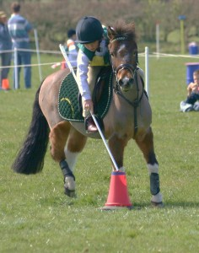
Harmonogram:
2. 8. Stáž Hořovice
4. 8. Stáž Trojanovice
5. 8. Podvečerní trénink Olomouc
(+ večer První pony-games párty)
6. 8. PGC 2016 Olomouc

Program jednotlivých stáží:
- dopolední trénink (práce se skupinou, specifické techniky pg,…)
- oběd
- seminář - obecná pravidla i pravidla jednotlivých her, správné hodnocení, pořádání turnajů,… Zde bude ponechán velký prostor pro otázky účastníků, aby byla maximálně využita přítomnost zahraničních lektorů.
- cvičný turnaj / turnaje (podle počtu a úrovní účastníků), kde budou francouzští rozhodčí vysvětlovat konkrétní problémy/chyby v praxi.
    - 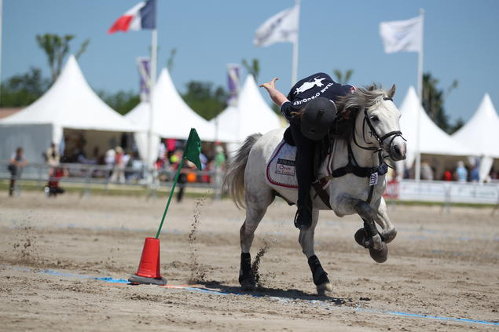
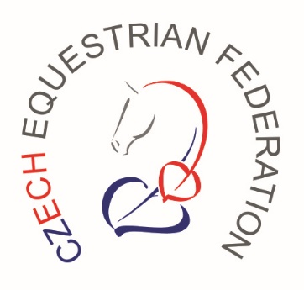
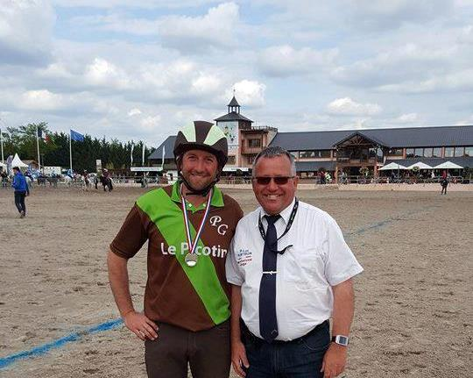

Přihlášky
- stáže jsou otevřeny pro všechny zájemce z řad jezdců, trenérů, rodičů i fanoušků pony-games, účastnit se mohou celé týmy i jednotlivci
- je možno zúčastnit se jedné i více stáží
- min. věk jezdců je 6 let a je požadována min. jezdecká úroveň – tzn. zvládnutí vedení poníka v kroku a klusu po dané trase
- stáže: přihlašovací formuláře - ke stažení na www.pony-games.cz (zasílejte je prosím na ponygames@email.cz)
účastnický poplatek: 300Kč/jednotlivec, 500Kč/jezdec+trenér, 1000Kč/tým (max. 5členů + kouč), pro členy ČJF je účast zdarma
uzávěrka přihlášek: 30. 7. 2016
- olomoucký trénink (pátek) – zdarma pro všechny účastníky sobotního PGC
- PGC 2016: přihlášky na saagar@seznam.cz do 3. 8. 2016, startovné: 500Kč/tým
- zájemci o zařazení do výběru representace – požadavky:
- věk do 14 let
- absolvování min. 4 turnajů v rámci Pony-games cupu 2016 (do konce července)
- velmi dobrá znalost obecných pravidel i pravidel jednotlivých her (včetně úrovně Elita)
- velmi dobře zvládnuté po technické stránce hry z úrovně 1, povědomí o hrách z úrovně Elita
- účast na min. jedné ze stáží (2. nebo 4. 8.)
- podání přihlášky do 1. 8. 2016 na ponygames@email.cz (formulář ke stažení na www.pony-games.cz)
Lektoři

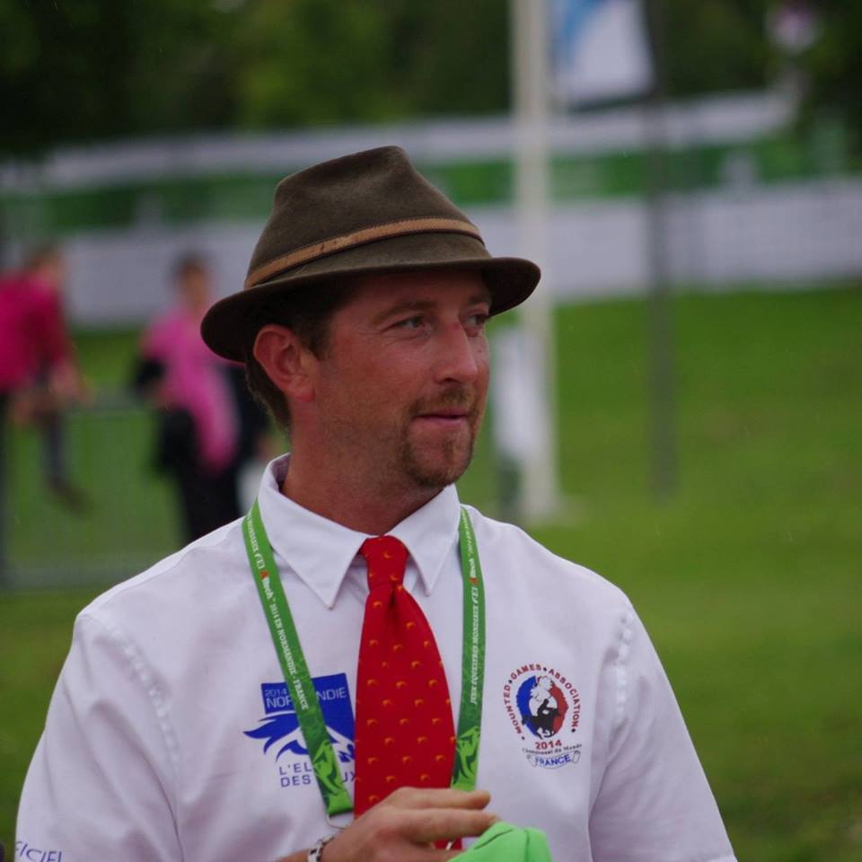
Arnaud Ribault v sobě spojuje jezdce, trenéra i rozhodčího se specializací na pony-games. Po maturitě složil jeden z prvních stupňů francouzského vzdělávacího systému pro učitele jízdy – „jezdecký turistický průvodce“, následoval kurs zakončený zkouškou „pony – cvičitel“, který je zaměřen na práci s malými dětmi a poníky formou hry. V 21 letech získává diplom BEES 1 (trenér jezdectví 1. třídy).
V roce 2008 zakládá vlastní jezdecký areál Le Picotin, o tři roky později se jeho první týmy účastní mistrovství Francie a on sám je zvolen předsedou pony-games komise pro Normandii. V roce 2012 je poprvé jmenován rozhodčím v turnajích na mistrovství Francie a tento rok se stává šampionem Francie v kategorii Senior 1. Na mistrovství v roce 2013 startuje již 10 týmů pod jeho vedením. Rok 2014 mu přináší do sbírky další mistrovskou medaili – tentokrát druhé místo v kategorii Senior Elite. Na začátku letošního roku byl vybrán Francouzskou jezdeckou federací jako „expert fédérale“ pro pony-games.

- PG CZ: Arnaud, kdy jste poprvé potkal pony-games?
A: V roce 2005 u Isabelle Pierrard, v jejímž jezdeckém centru jsem pracoval a která byla v té době trenérkou francouzské pony-games representace.
- PG CZ: Jaké jsou Vaše nejbližší plány v této disciplíně?
A: Chtěl bych pokračovat v účasti na mezinárodních soutěžích a sbírat další zkušenosti. První letošní cíl již byl splněn – náš tým získal stříbrnou medaili na Mistrovství Francie v kategorii Senior Elite.
- PG CZ: V čem se podle Vás pony-games liší od jiných jezdeckých disciplín?
A: Jedná se o jedinečnou disciplínu, která je přístupná naprosto všem. Je skvělou podívanou pro diváky, které dokonale vtahuje do hry. Jako trenér ji také považuji za výbornou pedagogickou pomůcku, která všestranně rozvíjí jezdce a také přispívá k udržení týmového ducha – v pony-games jsou všichni jedna velká rodina
- PG CZ: Máte představu o stavu pony-games v České republice?
A: Již od loňského roku jsem v kontaktu s Alžbětou (pozn. Maškovou) Viděl jsem fotky a videa z Vašich turnajů.
- PG CZ: S jakými plány k nám v srpnu přijedete? Na co se zaměříte při práci s našimi jezdci a trenéry?
A: Doufám, že pomůžu ke zlepšení Vašich týmů, abychom se mohli brzy střetnout na mezinárodní úrovni. Určitě se budu věnovat základům práce s koněm i s jezdci. Konkrétní techniky přizpůsobím úrovni přítomných jezdců tak, aby byl položen dobrý základ k systematické přípravě, bez které se ani pony-games neobejdou.

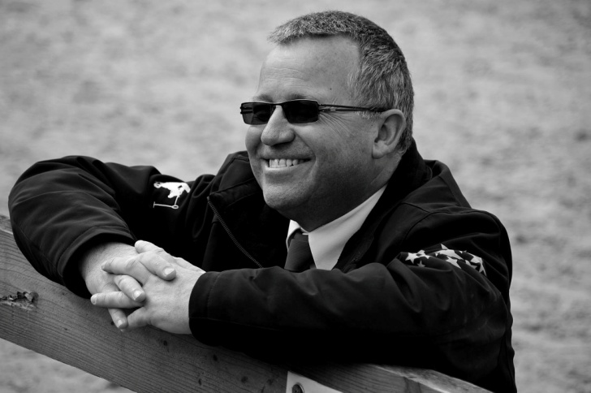
Pierre-Luc Portron je jedním z nejuznávanějších mezinárodních rozhodčích evropských pony-games. Na hřištích působí od roku 2003. Již v roce 2004 se účastnil Mistrovství Francie jako komisař v paddocku a o rok později byl jmenován šéfem sboru rozhodčích na Grand Tournoi (Mistrovství Francie týmových disciplín). Tam je také od roku 2005 až do současnosti vždy přítomen jako hlavní rozhodčí nebo jako šéf sboru rozhodčích a stejně tomu je i na Open de France (Mistrovství Francie všech disciplín pro „Pony a Klub“). Od roku 2008 působí i jako mezinárodní rozhodčí – nejdříve ve Francii a od roku 2012, kdy složil zkoušky pro rozhodčí v IMGA, je zván i do dalších evropských zemí. Mj. rozhodoval již Mistrovství světa (2014) a Mistrovství Evropy (2014 a 2015).

- PG CZ: Pierre-Luc, kdy jste poprvé potkal pony-games?
P-L: Na hřiště jsem vstoupil díky svým dětem již v roce 1999 a naprosto jsem propadl kouzlu pony-games. Stal jsem se součástí hry a nikdy jsem nelitoval
- PG CZ: Jaké jsou Vaše nejbližší plány v této disciplíně?
P-L: Čeká mě řada národních i mezinárodních turnajů. Navíc jsem měl to štěstí a byl jsem již potřetí v řadě vybrán jako rozhodčí na ME, které se letos koná v Německu na konci července. Takže mým cílem je být co nejlépe připraven, abych pomohl vyhrát těm nejlepším.
- PG CZ: V čem se podle Vás pony-games liší od jiných jezdeckých disciplín?
P-L: Asi největší hodnotu vidím v tom, že se jedná o týmový sport, ve kterém musí všichni táhnout za jeden provaz. Dále, protože hra končí až písknutím rozhodčího a jeho následným verdiktem, vyplatí se hrát až do konce, nevzdávat nic předem. A v neposlední řadě, se mi líbí, že šanci uspět má vždy opravdu každý tým.
- PG CZ: Máte představu o stavu pony-games v České republice?
P-L: Sleduji Vaše pokroky již od loňského roku, kdy u mě byla na zkušenou Alžběta Mašková během Open de France (Šampionáty Francie). Poté jsme spolupracovali na překladu pravidel a konzultovali správnou organizaci turnajů. Podle videí, která jsem měl možnost vidět, se domnívám, že o českých pony-games brzy uslyšíme i na mezinárodní scéně
- PG CZ: S jakými plány k nám v srpnu přijedete? Na co se zaměříte při práci s našimi jezdci a trenéry?
P-L: Mojí doménou jsou pravidla, takže budu vysvětlovat principy rozhodování a řešit konkrétní problémy vzniklé při hře. Chtěl bych ukázat, co je na naší disciplíně nejpřitažlivější – přátelská atmosféra a krásná podívaná, kde tým netvoří jen jezdci a kouč ale také rodiče a fanoušci. Rád přispěji svým malým dílem do mozaiky českých pony-games.

